

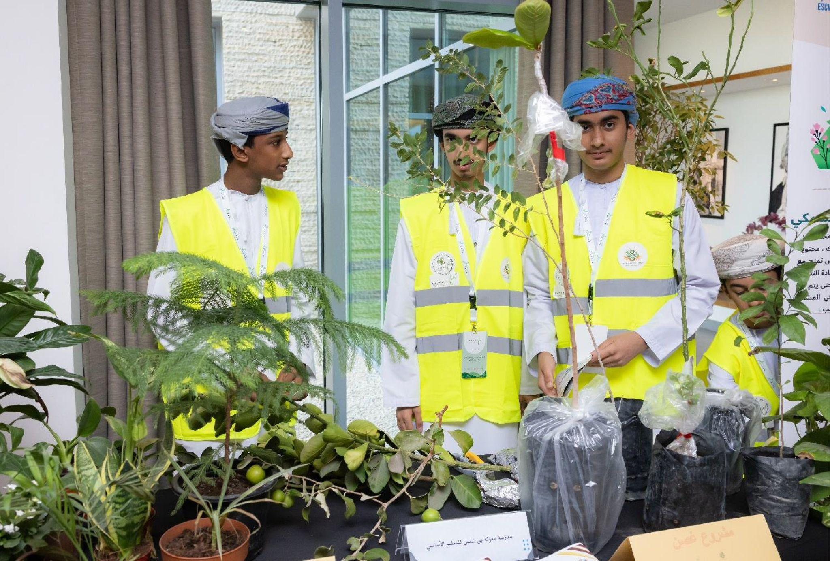
استمارة التقرير النهائي لمسابقة نمط - النسخة السادسة

بيانات المدرسة
اسم المدرسة بالكامل
المحافظة التعليمية
اسم منسق الفريق البيئي
البريد الإلكتروني
رقم الهاتف

محتويات التقرير | عدد الصفحات المطلوبة  14صفحة
المقدمة
المعايير والمتطلبات الأساسية للمسابقة
المعيار الأول
المعيار الثاني
المعيار الثالث
المعيار الرابع
المعيار الخامس
المعيار السادس
المعيار السابع
المعيار الثامن
المعيار التاسع
التقييم الفني للمشروع الإبداعي المقدم
الأثر الحقيقي -20 نقطة
التفكير الابداعي، والتنفيذ – 15 نقطة
المُشاركة الجماعية (15 نقطة)
الاستدامة (15 نقطة)
التوثيق- 10 نقاط
الختام
الملاحق

المقدمة
تأتي مسابقة "نمط" في نسختها السادسة لتعزيز الوعي البيئي وترسيخ مفهوم الاستدامة لدى أجيال المستقبل. يهدف هذا التقرير إلى توثيق كافة الجهود والمبادرات والمشاريع البيئية التي نفذتها المدرسة في محاور المياه، الطاقة، وإدارة النفايات، وتسليط الضوء على الأثر البيئي والاجتماعي المحقق بجهود الطلاب، المعلمين، والمجتمع المحلي

صف لنا الجهود المبذولة من قبل الفريق البيئي والصعوبات التي واجهتكم وكيف تم التغلب عليها وماهي رؤيتكم المستقبلية للمشاريع المنفذة باختصار هنا

المعايير والمتطلبات الأساسية للمسابقة :
يجب على المدرسة استيفاء المتطلبات والمعاييرالأساسية التالية في المحاور الثلاثة (المياه، الطاقة، النفايات) والتي تعتبر بمثابة الحد الأدنى لجاهزية المدرسة للتنافس مع بقية المدارس

#المعيار الأول : تشكيل الفريق البيئي (طلاب، معلمون أو من الهيئة الإدارية ،و أفراد المجتمع المحلي) وضمان التعاون الدائم مع أفراد المجتمع والمتطوعين والبحث عن عقد شراكات مختلفة لتوسيع الأثر وضمان الوصول لشريحة أكبر
مثال على الأدلة : قائمة الفريق البيئي،توزيع المسؤوليات والمهام
صف كيف نفذّت مدرستكم هذا المعيار مع إرفاق الأدلة

#المعيار الثاني : تتبنى المدرسة سياسة مدرسية واضحة تلزم الجميع بالعمل وفق رؤيتها ورسالتها لاستدامة الموارد (مياه، طاقة، نفايات) وترشيد استخدامها وتقليل الهدروالعمل على الاستفادة القصوى من هذه الموارد بطرق صحيحة
مثال على الأدلة : صور للسياسة معلقو وواضحة ودمج المشروع في خطة المدرسة
صف كيف نفذّت مدرستكم هذا المعيار مع إرفاق الأدلة

#المعيار الثالث: تقوم المدرسة بالتدقيق الدوري للموارد للتأكد من عدم وجود تسريبات بالمياه، استبدال المصابيح التالفة بـ LED، رصد النفايات وايجاد نظام واضح للاستفادة منها بطريقة صحيحة مع متابعة وتوثيق النتائج والأرقام
مثال على الأدلة : جودة الأدلة ،والصور،وجودة نظام المتابعة والتحسين ، وضوح البيانات
صف كيف نفذّت مدرستكم هذا المعيار مع إرفاق الأدلة

# المعيار الرابع: تنفذ المدرسة إجراءات عملية لترشيد المياه وتحسين كفاءة الطاقة وتطبيق ممارسات الفرز ،التقليل ،وإعادة استخدام النفايات والحد من استخدام البلاستيك أحادي الاستخدام
مثال على الأدلة : جودة الأدلة والصور ووضوح البيانات والإحصائيات
صف كيف نفذّت مدرستكم هذا المعيار مع إرفاق الأدلة

#المعيار الخامس: تنفذ المدرسة حملات توعية تثقيفية دورية داخل المدرسة وخارجها بمشاركة الطلاب والمجتمع و المدارس القريبة لتوسيع نطاع الوعي والتثقيف
مثال على الأدلة : جودة الأدلة والصور المقدمة للحملات والمشاركات
صف كيف نفذّت مدرستكم هذا المعيار مع إرفاق الأدلة

#المعيار السادس: تحرص المدرسة على تزويد الفريق البيئي بالمعرفة والمهارات بقضايا الاستدامة ودمجها في الأنشطة الصفية وغير الصفية وتعزيز مهارات التفكير الابداعي وحل المشكلات
مثال على الأدلة : جودة الأدلة والصور المرفقة / باركود أو رابط
صف كيف نفذّت مدرستكم هذا المعيار مع إرفاق الأدلة

#المعيار السابع: ضمان استخدام الفريق البيئي لجميع القنوات الإعلامية ومواقع التواصل والتقنيات الحديثة لدعم المشروع ونشر المعرفة
مثال على الأدلة : لقطات شاشة للمنشوراتسواء على مواقع التواصل أو غيرها من الوسائل
صف كيف نفذّت مدرستكم هذا المعيار مع إرفاق الأدلة

#المعيار الثامن: تشجع المدرسة الطلبة على التفكير الابداعي في ايجاد حلول مستدامة للتحديات البيئية بالمدرسة، مع مراعات الجوانب الثلاثة للاستدامة (بيئية، اجتماعية، اقتصادية)
مثال على الأدلة : لقطات شاشة للمنشوراتسواء على مواقع التواصل أو غيرها من الوسائل
صف كيف نفذّت مدرستكم هذا المعيار مع إرفاق الأدلة

#المعيار التاسع: ضمان مشاركة المجتمع المحلي في الأنشطة والفعاليات المدرسية والاستفادة من نماذج مجتمعية ناجحة ذات الصلة بمحاور المسابقة
مثال على الأدلة : توثيق صور/فيديو لمشاركة المجتمع المحلي / باركود أو رابط
صف كيف نفذّت مدرستكم هذا المعيار مع إرفاق الأدلة

التقييم الفني للمشروع الإبداعي المقدم
يقيس مدى نجاح المدرسة في تحقيق تغيير بيئي وسلوكي حقيقي يمكن قياسه بالأرقام والأدلة، وليس مجرد تنفيذ أنشطة توعوية. كما يقيس مدى مشاركة الطلبة والمعلمين وأولياء الأمور والمجتمع المحلي في تصميم وتنفيذ المشروع وتحقيق أهدافه، وقدرة المدرسة على تحويل المشروع إلى ممارسة مستدامة تستمر بعد انتهاء المسابقة، إضافة إلى جودة تنظيم ملف المدرسة والأدلة المقدمة.

الأثر الحقيقي -20 نقطة

مدى قدرة المشروع على تقديم أثر بيئي حقيقي ومثبت بالبيانات والتوثيق، مع ضمان استمرارية نتائجه مستقبلاً

التفكير الابداعي، والتنفيذ – 15 نقطة
مالذي يجعل فكرة مشروعكم مختلفة أو مبتكرة ؟ التحرر من الأفكار الروتينية المُعتادة، وإيجاد حلول مُبدعة خارج الصندوق وجديدة وفعالة لعلاج المشكلة البيئية المحددة بفاعلية

المُشاركة الجماعية (15 نقطة)
مدى تفعيل القيادة الطلابية وتكامل المشاركة المجتمعية والشراكات لتنفيذ المشروع، بما يؤكد تفاعل الطلبة والمدرسة مع المجتمع المحيط
عدد المشاركين حسب الفئة :

الفئة  مثال: طلاب صف عاشر، جمعية المرأة العُمانية، الفريق التطوعي...الخ | عدد المشاركين | طبيعة المشاركة / الدور

الاستدامة (15 نقطة)
مدى تكامل المشروع مع الخطط المدرسية، بتوزيع واضح للمسؤوليات ونظام للمتابعة والتحسين المستمر، لضمان استدامته

التوثيق- 10 نقاط
دقة واكتمال تنظيم التقرير النهائي وجودة الأدلة والبيانات الموثقة المطابقة للمعايير المطلوبة – مع الالتزام بعدد الصفحات المطلوبة على ان لا تتجاوز 14 صفحة وعلى الفريق البيئي تقسيمها حسب رؤيته ولكن دون المساس بتغيير الشعارات ولا صفحة المقدمة والمحتويات .
نوع الوثائق المطلوب تضمينها في التقرير النهائي سواء للمعايير والمتطلبات الأساسية للمسابقة أو للمشروع الابداعي المقدم على هيئة روابط ، باركود أو أي صيغة أخرى واضحة
صور قبل/بعد – باركود ، روابط أو بصيغة أخرى واضحة
مقاطع فيديو قصيرة
فواتير / بيانات استهلاك
عقود/شراكات
نماذج / استبيانات
أخرى

الخاتمة
في ختام هذا التقرير، صف لنا كيف تؤكدون كفريق بيئي التزام مدرستكم بمواصلة مسيرة الاستدامة وتنمية الوعي البيئي لدى جميع منتسبي المدرسة والمجتمع المحلي. وكيف شكلت المسابقة دافعاً حقيقياً لتحويل الممارسات الإيجابية إلى أسلوب حياة مستدام.

الملاحق
تتضمن الملاحق كافة الوثائق والشهادات والصور الإضافية وروابط مقاطع الفيديو والفواتير الرسمية التي تعزز دقة وصحة البيانات الواردة في هذا التقرير التي لم تتسع الصفحات السابقة لتضمينها

